

**ESCUELA DE INGENIERÍA DE ELÉCTRICA**

**PROCESAMIENTO DIGITAL DE SEÑALES**

**PROFESOR: PEDRO TEPPA GARRAN**

**PROYECTO # 2**

**CONTROLADOR DIGITAL**

**MIGUEL FAGGIONI 20101110073**

**CARACAS, 27 DE NOVIEMBRE DE 2.014**

**CONTROLADOR DISCRETO**

Inicialmente se requiere que se diseñe un controlador digital para la planta cuya ecuación se presenta a continuación:

$$G_{p}\left(s\right)=\frac{s-2}{s^{2}-1}$$

Con los siguientes requerimientos:

$$t_{s}=20s$$

$$M_{p}=20\%$$

De aquí se desprende que los polos tienen la siguiente forma:

$$S_{1,2}=-0.2∓j0.3904$$

Además se usó un Periodo T = 0.5s, en primera instancia se pasó a discretizar la planta haciendo uso de Matlab, mediante el siguiente código:

%DISCRETIZAR PLANTA ANALOGICA

T=0.5;

num=[1 -2];

den=[1 0 -1];

[A,B,C,D]=tf2ss(num,den);

[G,H]=c2d(A,B,T);

[numz,denz]=ss2tf(G,H,C,D);

disp(numz);

disp(denz);

La misma posee la siguiente expresión en el plano transformado:

$$G_{p}\left(z\right)=\frac{0.2658z-0.7763}{z^{2}-2.2553z+1}$$

Poniendo en uso el método de Control Digital con enfoque Polinómico, se tuvo que definir donde se ubicaran los polos en el plano z que definirán nuestro controlador, en este caso los polos son los siguientes:

$$z_{1,2}=0.8877+j0.1755$$

A partir de esos polos se definió, el polinomio que deseamos remplazar, en este caso:

$$X_{LC}=(z-(0.8877+j0.1755))(z-(0.887-j0.1755))(z-0.1)$$

$$X_{LC}=z^{3}-1.8754 z^{2}+0.9963z-.08188$$

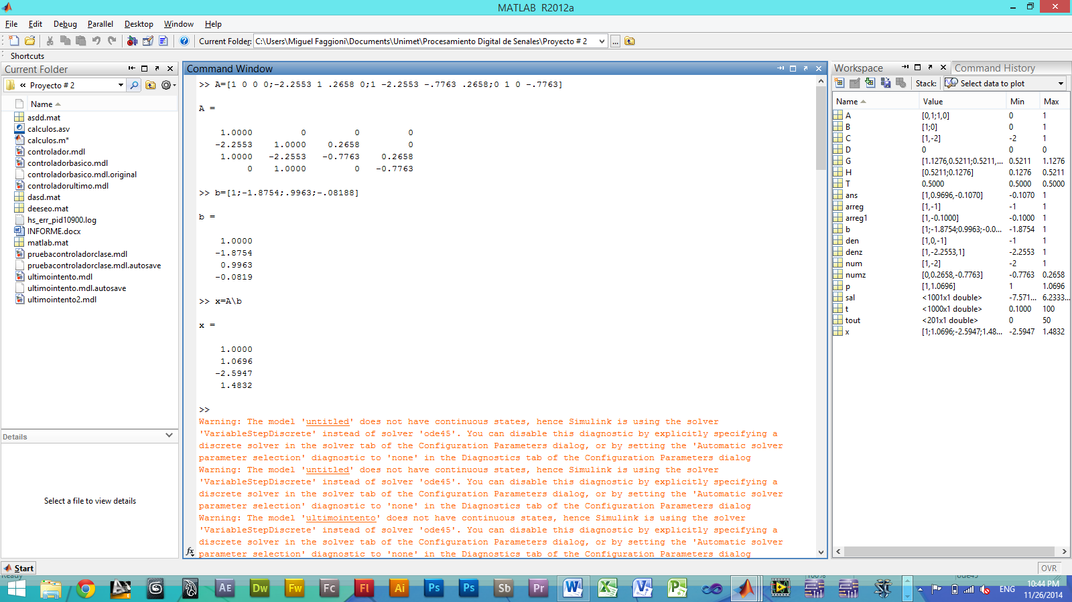

Códigos Ejecutados

De la gráfica se desprende, los siguientes de parámetros que permitirán definir el controlador:

$$\begin{matrix}\begin{matrix}ρ_{1} \\ ρ_{0}\end{matrix} \\ p_{1} \\ p_{0}\end{matrix}=\begin{matrix}\begin{matrix}1 \\ 1.0696\end{matrix} \\ \begin{matrix}-2.5947 \\ 1.4832\end{matrix}\end{matrix}$$

Finalmente el controlado posee la siguiente expresión:

$$G_{p}\left(z\right)=\frac{-2.5947z-1.4832}{z-1.0696}$$

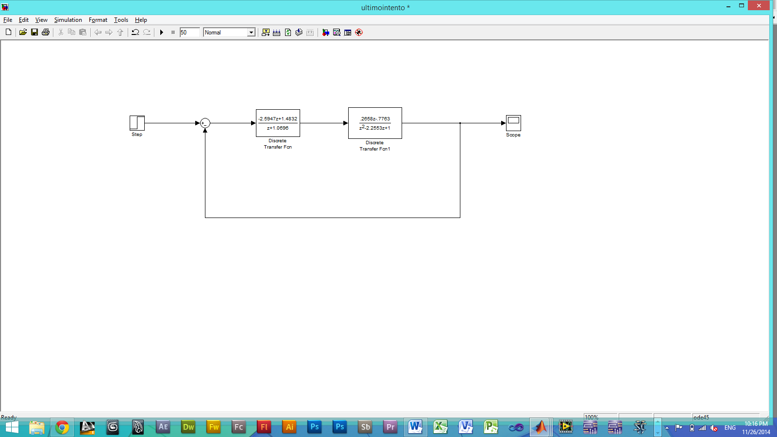

Simulación - Simulink

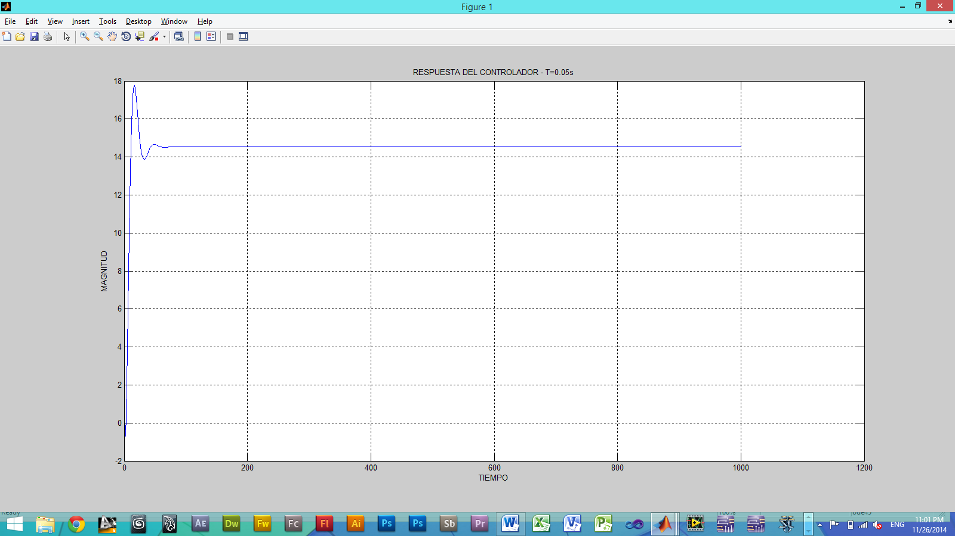

Respuesta de la Simulación

Vale mencionar que se trató de remover el error de estado estacionario en el presente sistema, pero hubo varios inconvenientes que complicaron la tarea. En caso se presentaron algunas de estas situaciones

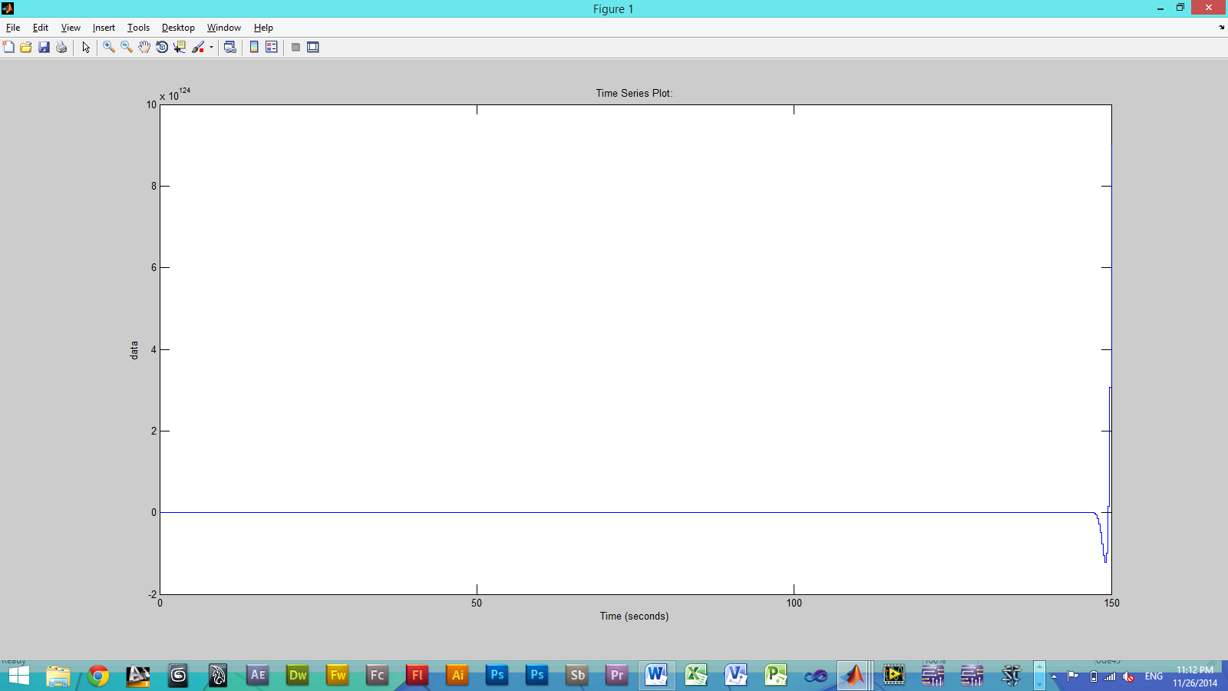

Problemas al Tratar de Eliminar el Error Estacionario

Esto se puede deber a que los polos de la planta discreta están ubicados sobre el circulo unitario. Por otro lado después varios diseños distintos y no poder dar solución efectiva a la planta, se decidió tratar de hacer una comparación de la respuesta del controlador estudiado en clases en otra situación análoga, sin embargo, la respuesta del mismo no fue la mas acertada dada la respuesta de estado estacionario.